- CIRCUITE 2024
ITALIA DE NORD
Magia lacului Maggiore si farmecul oraselor romantice
Milano – Lacul Maggiore – Lacul Como (optional) – Sirmione (Garda) – Verona – Muntii Dolomiti (optional)
Plecari: 22.07, 05.08.2024
(8 zile/ 7 nopti)
_________________________________
Formate la sfarsitul ultimei ere glaciare si constituind un loc de vacanta popular inca din vremea romanilor, lacurile din nordul Italiei sunt de o frumusete fermecatoare. La poalele muntilor Alpi ne intampina o explozie de culori mediteraneene, gradini cu camelii roz, leandri de un roz intens, lamai si palmieri luxurianti care strajuiesc lacurile azurii. Este imposibil sa nu fii cucerit. Adaugam un pic de istorie si arta vizitand orasul romantic Verona si reteta unei vacante de neuitat este completa.
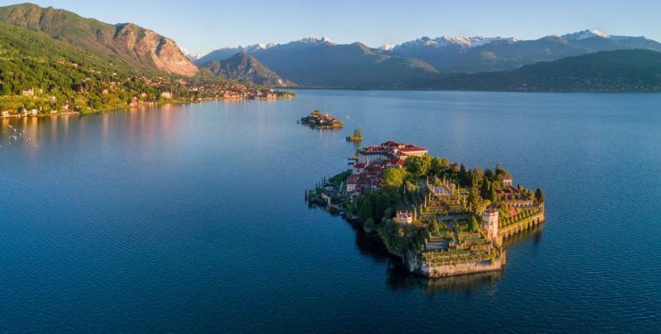

PROGRAMUL CIRCUITULUI:
Ziua 1: BUCURESTI – MILANO – LACUL MAGGIORE (120 km)
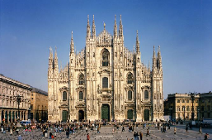
Intalnire cu insotitorul de grup la aeroportul Henri Coanda (Otopeni) la ora 11:00 pentru imbarcare pe zborul companiei Wizzair spre Bergamo. Decolare la ora 13:25. Aterizare pe aeroportul din Bergamo la ora locala 14:50 si transfer cu autocarul in Milano, unde vom face o scurta oprire pentru vizitarea centrului istoric. Plecare cu autocarul spre lacul Maggiore, faimos datorita frumusetii sale maiestuoase si salbatice, dar si datorita insulelor Borromeo. Lacul este alimentat de raul Ticino ale carui izvoare se afla in Elvetia. Muntii Alpi adapostesc lacul si creeaza un climat bland si moderat care favorizeaza dezvoltarea unei vegetatii abundente si luxuriante. Cazare in apropierea malului lacului Maggiore, la hotel Pesce d’Oro 3* in Verbania sau similar pentru grupul din 22 iulie si la hotel Moderno 3* in Stresa sau similar pentru grupul din 5 august.
Ziua 2: LACUL MAGGIORE SI INSULELE BORROMEO – VERBANIA
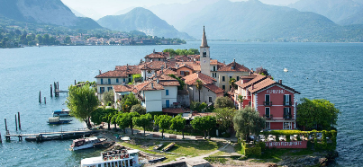
Mic dejun. Dimineata ne imbarcam pe vaporas pentru a vizita doua dintre cele mai frumoase insule de pe lacul Maggiore: Insula Bella si Insula Pescatori. Unele dintre insulele de pe lacul Maggiore se afla inca in proprietatea casei Borromeo, o familie aristocrata de bancheri si comercianti cu radacini in sec al XIV-lea. Pe insula Bella vom vizita frumosul palat Borromeo inconjurat de gradini impodobite cu fantani, statui, grote artificiale si plante rare. In continuare ne vom opri pe insula Pescatori (insula Pescarilor), singura insula locuita de pe lac care prezinta o atmosfera pitoreasca aparte, loc preferat de artisti, cu stradutele sale stramte si cladirile istorice.
Nota informativa valabila pentru grupul din 22 iulie: pontonul de imbarcare situat cel mai aproape de hotel (la 5 minute de mers pe jos) este unul plutitor si din motive obiective acesta poate sa fie uneori impracticabil. In cazul in care imbarcarea de pe acest ponton nu va fi posibila, vom merge pe jos cca 15-20 minute pana la cel mai apropiat ponton disponibil.
Dupa amiaza vom vizita unul dintre cele mai frumoase orasele de pe malul lacului Maggiore: Verbania. Ne vom opri si la Villa Taranto (vizita optionala), a carei gradina botanica este renumita, cu 2500 de specii de plante din care multe sunt rare. Este posibila doar vizita gradinilor; vila nu se poate vizita in interior. Intoarcere la hotel si cazare.
Ziua 3: EXCURSIE OPTIONALA LA LACUL COMO (240 km)
Mic dejun. In aceasta excursie optionala va propunem descoperirea lacului Como care beneficiaza de cel mai variat peisaj dintre toate lacurile Italiei: orasele incantatoare, porturi micute si vile inconjurate de gradini exotice ce se succed pe malurile acestui lac prealpin. Ne vom opri mai intai in incantatorul oras Como, cel mai important si vizitat oras de pe malul lacului, situat in extremitatea sudica a bratului vestic. Dupa o vizita de o ora si jumatate in Como, continuam calatoria cu autocarul spre Bellagio, despre a carui locatie se spune ca este una dintre cele mai frumoase din Europa: pe un promontoriu, la confluenta celor trei brate ale lacului. In Bellagio vom avea timp liber pentru masa de pranz, urmata de un scurt tur pietonal si timp liber pentru a ne plimba pe stradutele pitoresti ale orasului. Dupa oprirea in Bellagio, ne vom intoarce cu autocarul la hotelul din zona lacului Maggiore.
Ziua 4: LACUL MAGGIORE – SIRMIONE (LACUL GARDA) – SOAVE (225 km)
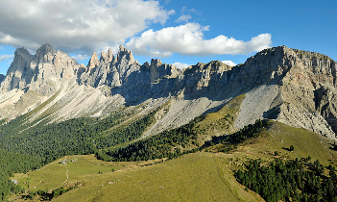
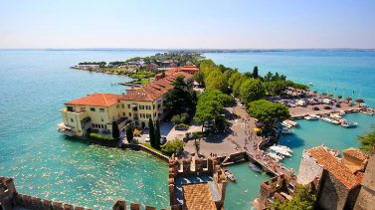
Mic dejun. Dimineata parasim lacul Maggiore si ne indreptam spre cel mai mare lac din Italia, lacul Garda, considerat si unul dintre cele mai frumoase. Muntii Dolomiti adapostesc lacul de vanturile reci din nord si favorizeaza un climat bland si benefic. Ne vom opri pe malul lacului Garda pentru a vizita peninsula Sirmione, considerata perla lacului. Optional, plimbare cu vaporasul in jurul peninsulei Sirmione; de pe lac puteti vedea ruinele vilei romane care a apartinut poetului Catullus, cunoscuta sub denumirea de “Grotele Cattulo”. In centrul istoric al oraselului principala atractie pe care o putem vizita este Castelul Scaglieri, o fortareata impunatoare din evul mediu. Plecare spre Soave, orasel situat in regiunea Veneto, intre Verona si Vicenza. Sosire si cazare la hotel Roxy Plaza 4* sau similar in Soave. Orasul Soave s-a dezvoltat ca extensie a satului medieval fortificat situat la poalele Castelului cu acelasi nume. Hotelul este situat strategic, chiar langa intrarea in satul medieval fortificat, in apropiere de baruri si restaurante. In aceasta dupa amiaza sau inceput de seara va propunem sa descoperiti impreuna cu insotitorul de grup satul medieval Soave, intr-o plimbare pietonala. Soave este renumit pentru vinurile sale, iar optional puteti face o degustare de vinuri la una dintre cramele din oras sau din imediata sa apropiere.
Ziua 5: EXCURSIE OPTIONALA IN MUNTII DOLOMITI (440 km)
Mic dejun. Excursie optionala de o zi in Muntii Dolomiti in zona Val Gardena. Dupa o calatorie de aproximativ doua ore si jumatate vom face prima oprire in pitoreasca statiune Ortisei situata la o altitudine de 1236 m. Inconjurata de varfuri muntoase, statiunea se afla pe lista patrimoniului UNESCO. Muntii Dolomiti au fost inclusi in patrimoniul UNESCO in anul 2009 datorita peisajelor foarte frumoase si diverse, cu versanti verticali, stanci abrupte si o mare densitate de vai lungi si adanci. Continuam traseul spre pasul Pordoi situat la o altitudine de 2239 m si ne intoarcem spre lacul Garda prin Val di Fiemme si statiunea Moena. Intoarcere si cazare la hotel in Soave.
Ziua 6: EXCURSIE OPTIONALA IN JURUL LACULUI GARDA (150 km)
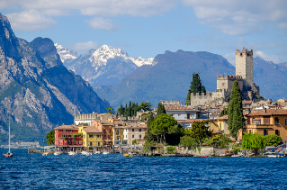
Mic dejun. Excursie optionala pe malul vestic si cel estic al lacului Garda pentru a descoperi locuri, peisaje si orasele minunate precum Limone sul Garda cu livezile sale terasate de lamai, Riva del Garda situat in nordul lacului sau Malcesine situat pe un promontoriu dominat de Muntele Baldo. Peisajul oferit de Lacul Garda este spectaculos si diferit in diversele zone ale lacului. Intoarcere si cazare la hotel.
Ziua 7: VERONA (70 km dus-intors)
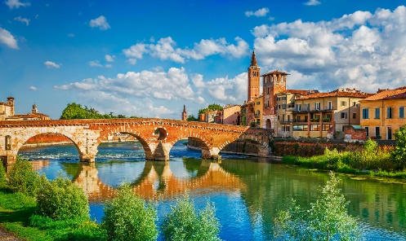
Mic dejun. Azi va invitam sa descoperiti Verona, probabil cel mai romantic oras din Italia datorita povestii de dragoste dintre Romeo si Julieta. Insa Verona inseamna mult mai mult decat orasul unei povesti de iubire. Verona este un oras istoric fondat in secolul I i.Hr, ale carui perioade de maxima inflorire au fost sub conducerea familiei Scaglieri in sec. XIII – XIV si ca parte a Republicii Venetia in sec. XV - XVIII. Vom face un tur de oras pietonal in centrul istoric impreuna cu ghidul local (aproximativ 2 ore) unde vom putea admira cele mai importante atractii: casa Julietei, Piazza delle Erbe, Amfiteatrul Roman, malul raului Adige. Dupa turul de oras, vom mai petrece cateva ore in Verona in care puteti alege sa va alaturati insotitorului de grup pentru o plimbare suplimentara prin centrul istoric sau puteti vizita pe cont propriu alte atractii turistice si puteti face ultimele cumparaturi inainte de intoarcerea in tara. Intoarcere la hotel in Soave si cazare.
Ziua 8: SOAVE – BERGAMO – BUCURESTI (135 km)
Mic dejun la hotel. Eliberarea camerelor inainte de ora 11:00. Transfer la aeroportul din Bergamo pentru imbarcare pe zborul companiei Wizzair cu decolare la ora 15:25. Sosire in Bucuresti la ora 18:35.
_ _ _ _ _ _ _ _ _ _ _ _ _ _ _ _ _ _ _ _ _ _ _ _ _ _ _ _ __ _ _ _ __ _ _ _
PRET/persoana: 1060 EURO
(loc in camera dubla, taxe incluse)

A treia persoana in camera dubla (pat suplimentar): 970 Euro*
*Patul suplimentar este un pat pliant si va fi adaugat intr-o camera dubla, spatiul ramas fiind limitat

Supliment camera single: 210 EURO/ persoana (maxim 2 camere Single per grup)
_ _ _ _ _ _ _ _ _ _ _ _ _ _ _ _ _ _ _ _ _ _ _ _ _ _ _ _ _ _ _ _ _ _ _ _ _

SERVICII INCLUSE:
- transport cu avionul Bucuresti – Bergamo si retur (zbor direct) cu compania Wizzair;
- un bagaj de cala de 20 kg si un bagaj mic de mana;
- 7 nopti cazare cu mic dejun in camera standard, astfel: 3 nopti in zona lacului Maggiore la hotel de 3* si 4 nopti in Soave la hotel de 4*;
- transferuri cu autocarul la / de la aeroportul din Bergamo;
- plimbare in centrul istoric al orasului Milano cu durata de doua ore;
- transport cu vaporasul pentru vizitarea insulelor Bella si Pescatori, lacul Maggiore;
- vizita cu ghid local si biletul de intrare pentru Palatul Borromeo situat pe Insula Bella;
- vizita de jumatate de zi (aproximativ 3 ore) in Verbania, oras situat pe malul lacului Maggiore;
- transport cu autocarul intre Lacul Maggiore si Lacul Garda cu oprire la Sirmione, peninsula situata pe malul Lacului Garda;
- excursie de o zi la Verona cu autocarul;
- tur pietonal cu ghid local in centrul istoric al orasului Verona cu durata de doua ore;
- insotitor roman de grup;
- taxele de aeroport (pot suferi modificari).
Nota: Taxele de aeroport incluse in pret sunt cele valabile la data lansarii programului, respectiv luna ianuarie, anul 2024. In situatia majorarii de catre compania aeriana a acestor taxe pana la data emiterii biletelor de avion (biletele se emit cu 7-14 zile inainte de plecare), agentia isi rezerva dreptul de a modifica pretul circuitului conform cu noile valori ale acestor taxe.
NU SUNT INCLUSE:
- cateringul in timpul zborului;
- biletele de intrare la obiectivele turistice (cu exceptia intrarii la Palatul Borromeo de pe Insula Bella care este inclusa);
- taxele de oras/ statiune: aprox. 2 – 3 Euro/ persoana/ noapte - aceste taxe se achita direct la hotel;
- excursiile optionale (Como, turul lacului Garda, Muntii Dolomiti);
- alte mese decat cele mentionate in program;
- asigurarea medicala si asigurarea storno (recomandata), se incheie odata cu contractul de comercializare a pachetului de servicii turistice, in pachet cu asigurarea medicala de calatorie;
- bacsisuri pentru prestatorii locali (ex: soferi, ghizi): 35 EURO/persoana – se practica in tarile vizitate, se achita la sosirea in tara de destinatie.
ORAR INFORMATIV DE ZBOR (ore locale):
Plecare: Otopeni 13:25 – Bergamo 14:50 durata zborului: 2 ore si 25 minute
Retur: Bergamo 15:25 – Otopeni 18:35 durata zborului: 2 ore si 10 minute
PRETURI INFORMATIVE EXCURSII OPTIONALE:
- Lacul Como: 95 Euro/ persoana. Pretul este valabil pentru minim 20 persoane participante si include: transport cu autocarul, ghid local pentru tur de oras Como, asistenta in limba romana. Nu sunt incluse: intrarile la obiectivele turistice, biletele de vaporas Caddenabia – Bellagio – Caddenabia (aprox 10 Euro/ persoana, dus-intors), masa de pranz.
- Turul Lacului Garda: 75 Euro/ persoana. Pretul este valabil pentru minim 20 persoane participante si include: transport cu autocarul, insotitor de grup roman. Nu este inclusa masa de pranz.
- Excursie in Muntii Dolomiti: 75 Euro/ persoana. Pretul este valabil pentru minim 20 persoane participante si include: transport cu autocarul, insotitor roman de grup. Nu este inclusa masa de pranz.
GRUP MINIM:
25 persoane. Pentru grup 20-24 persoane, pretul se majoreaza cu 45 EURO/ persoana. Pentru un numar mai mic de 20 participanti pretul se recalculeaza sau circuitul se reprogrameaza. De asemenea, in cazul unui grup mai mic, agentia isi rezerva dreptul de a schimba compania aeriana sau hotelurile, cu pastrarea standardelor si cu informarea prealabila a turistilor inscrisi. Locurile confirmate suplimentar fata de grupul rezervat pot fi la un tarif mai mare (in functie de disponibilitatile la avion si cazare) si se supun unor reguli diferite de decomandare.
CONDITII FINANCIARE:
TERMENE DE PLATA:
- 20% din pretul pachetului turistic la inscriere;
- 30% din pretul pachetului turistic cu minim 60 zile inaintea plecarii;
- 50% din pretul pachetului turistic cu minim 45 zile inaintea plecarii.
Procentul aferent primei plati sa va calcula in functie de momentul inscrierii. Daca inscrierea intervine cu mai putin de 45 zile inaintea plecarii, pachetul turistic se va achita integral.
In cazul nerespectarii termenelor de plata, Tour Operatorul isi rezerva dreptul de a anula rezervarea.

CONDITII DE ANULARE / PENALIZARI:
- 10% din pretul pachetului turistic daca renuntarea se face in intervalul 120 zile - 91 zile inaintea plecarii;
- 20% din pretul pachetului turistic daca renuntarea se face in intervalul 90 zile - 60 zile inaintea plecarii;
- 50% din pretul pachetului turistic daca renuntarea se face in intervalul 59 zile - 30 zile inaintea plecarii;
- 100% din pretul pachetului turistic daca renuntarea se face intr-un interval mai mic de 30 zile calendaristice inainte de data plecarii sau pentru neprezentarea la program.

IMPORTANT! Va reamintim ca incheierea unei Asigurari STORNO de calatorie poate acoperi pierderile financiare cauzate de anulare, contracarand efectul penalizarilor aplicate. Va recomandam sa uzati de acest mijloc de protectie financiara care acopera cele mai frecvente evenimente ce cauzeaza anularea calatoriei.
TRANSFERURI PRIVATE DIN PROVINCIE LA / DE LA AEROPORT (MINIM 2 PASAGERI):
35 EURO/adult /dus-intors si 10 EURO/copil 2-12 ani/dus-intors din orasele PLOIESTI, GIURGIU, URZICENI
40 EURO/adult/dus-intors si 10 EURO/copil 2-12 ani/dus-intors din orasul TARGOVISTE
50 EURO/adult/dus-intors si 15 EURO/copil 2-12 ani/dus-intors din orasele SINAIA, PITESTI, ALEXANDRIA, BUZAU
55 EURO/adult/dus-intors si 15 EURO/copil 2-12 ani/dus-intors din orasele PREDEAL, SLOBOZIA
60 EURO/adult/dus-intors si 20 EURO/copil 2-12 ani/dus-intors din orasele BRASOV, CALARASI
65 EURO/adult/dus-intors si 20 EURO/copil 2-12 ani/dus-intors din orasele FOCSANI, SLATINA
70 EURO/adult/dus-intors si 30 EURO/copil 2-12 ani/dus-intors din orasele CONSTANTA, CARACAL
75 EURO/adult/dus-intors si 30 EURO/copil 2-12 ani/dus-intors din orasele CRAIOVA, RM VALCEA, BRAILA, GALATI, TECUCI, FAGARAS
85 EURO/adult/dus-intors si 35 EURO/copil 2-12 ani/dus-intors din orasele TULCEA, BACAU
95 EURO/adult/dus-intors si 35 EURO/copil 2-12 ani/dus-intors din orasele SIBIU, SIGHISOARA, MEDIAS
100 EURO/adult/dus-intors si 50 EURO/copil 2-12 ani/dus-intors din orasul TG MURES
NOTA: Serviciul de transfer privat este valabil in limita locurilor disponibile la momentul rezervarii.
OBSERVATII:
- DOCUMENTE NECESARE CALATORIEI: CARTE DE IDENTITATE SAU PASAPORT SIMPLU ELECTRONIC SAU TEMPORAR VALABIL; TOTI COPIII AU NEVOIE DE PASAPORT;
- ACEST PROGRAM NU NECESITA OBTINEREA VIZEI TURISTICE DE CATRE CETATENII ROMANI;
- clasificarea pe stele a unitatilor de cazare este cea atribuita de oficialitatile din tarile vizitate, ca atare facilitatile camerelor sunt conforme cu standardele locale;
- conditiile de cazare si masa oferite de hotelurile din oferta sunt simple, iar standardele hoteliere italiene pot sa fie diferite sau sub standardele de cazare pentru categoria 3 stele din alte tari. Micul dejun este de tip continental italian si contine in general produse de patiserie, prajituri, dulceata, cereale, lapte sau iaurt, cafea, ceai, apa si suc (micul dejun italian nu contine legume proaspete si nici omleta sau produse din oua);
- conform standardelor hoteliere italiene, camera Single are o suprafata mai mica decat cea a camerei duble;
- conform reglementarilor in vigoare, minorii trebuie sa indeplineasca urmatoarele conditii pentru a fi lasati sa iasa din tara: sa calatoreasca cu cel putin un adult insotitor; sa aiba asupra lor acordul ambilor parinti (sau al parintelui care nu-i insoteste) legalizat la notariat; adultul care-i insoteste, in cazul in care acesta nu este unul dintre parinti, trebuie sa aiba cazier judiciar pe care sa-l prezinte la frontiera; informatii suplimentare pe www.politiadefrontiera.ro;
- persoanele care calatoresc cu copii sub 18 ani trebuie sa detina pe langa pasaportul acestora si o copie a certificatului de nastere al copiilor (este posibil ca autoritatile de la frontiera sa o solicite);
- agentia nu raspunde in cazul refuzului autoritatilor de la punctele de frontiera de a primi turistul pe teritoriul propriu sau de a-i permite sa paraseasca teritoriul propriu;
- tariful pentru copil este valabil in cazul in care acesta sta in camera cu doi adulti. Pentru a beneficia de tariful de copil acesta trebuie sa nu fi depasit la data inceperii calatoriei varsta mentionata in program;
- distributia camerelor la hoteluri se face de catre receptiile acestora; problemele legate de amplasarea sau aspectul camerei se rezolva de catre turist direct la receptie, asistat de insotitorul de grup;
- hotelul isi rezerva dreptul de a solicita fiecarui turist o suma cash sau o copie a cartii de credit personale, ca garantie pentru cheltuielile suplimentare ce urmeaza a fi facute pe parcursul sederii;
- pentru anumite facilitati din hotel sau din camera, hotelierul poate solicita taxe suplimentare; in momentul sosirii la hotel solicitati receptionerului sa va informeze cu exactitate asupra lor;
- in ultimii ani tot mai multe hoteluri si vase de croaziera au initiat politica „fara bani cash” (cash free). Astfel, este posibil ca unii prestatori sa nu mai incaseze bani cash pentru serviciile suplimentare prestate, de aceea este important sa detineti un card de credit cand calatoriti in afara tarii;
- persoanele care calatoresc singure pot opta pentru camera single sau pentru partaj, caz in care agentia va propune, in functie de inscrierile existente sau ulterioare, un partaj. In situatia in care nu exista partaj pana la expirarea termenului limita de inscriere, agentia nu se obliga sa suporte diferenta de camera single, in consecinta turistul poate sa se retraga fara penalizari sau sa opteze pentru camera single;
- agentia isi rezerva dreptul de a modifica valoarea taxelor de aeroport in cazul in care valoarea acestora este schimbata de compania aeriana;
- agentia nu este raspunzatoare pentru eventualele perturbari ale orarului de zbor;
- in situatia in care turistul achizitioneaza bilete de avion pe zboruri interne iar acestea nu mai corespund noului orar de zbor al cursei internationale, agentia nu are obligatia de a suporta eventualele diferente de pret ocazionate de reemiterea biletelor pe cursa interna; daca circuitul se anuleaza din cauza neintrunirii grupului minim, agentia nu este obligata sa suporte costul respectivelor bilete de avion;
- conducatorul de grup poate modifica programul actiunii in anumite conditii obiective;
- conform reglementarilor internationale, serviciile de ghidaj in interiorul muzeelor pot fi asigurate doar de catre ghizii locali;
- politica de prealocare a locurilor in avion depinde de fiecare companie aeriana. Unele companii aeriene permit prealocarea locurilor doar contra unui supliment. De asemenea, unele companii aeriene nu permit efectuarea check in-ului online, iar alocarea locurilor in aeronava se poate face doar la aeroport, in ziua plecarii. La cerere, se pot furniza informatii suplimentare cu privire la acest aspect;
- agentia nu este raspunzatoare pentru pierderea sau furtul bagajelor, a actelor sau a obiectelor personale; in cazul in care aceste situatii nedorite apar, turistul are obligatia de a depune personal plangere la organele competente;
- excursiile optionale se efectueaza la fata locului cu agentii locale. Sumele aferente acestor excursii nu se incaseaza in numele si pentru agentia Tour Operatoare. Preturile excursiilor optionale pot fi mai mari decat cele ale excursiilor ce pot fi achizitionate de la receptia hotelurilor, aceasta datorandu-se faptului ca persoanele participante vor avea la dispozitie un mijloc de transport care ii va duce si ii va aduce la hotelul respectiv, ghidul excursiei si dupa caz ghid local. Pretul excursiilor este calculat pentru un grup minim de 20 persoane. La un numar mai mic de participanti pretul creste proportional; daca numarul persoanelor inscrise la excursiile optionale este suficient de mare, insotitorul de grup se va alatura turistilor care au achizitionat respectivele excursii, astfel incat cei care raman la hotel vor avea program liber fara insotitor; in situatia in care excursia optionala se va desfasura fara prezenta insotitorului de grup (din cauza numarului mic de participanti), limba de comunicare va fi engleza;
- bacsisurile pentru prestatorii locali (tips) reprezinta o practica internationala si nu sunt obligatorii;
- acest program nu este recomandat persoanelor cu mobilitate redusa;
- in situatia in care turistul are cerinte speciale, cum ar fi dar fara a se limita la: camere alaturate sau cu o anumita localizare, meniu special, acestea vor fi cu titlul de solicitare catre prestatori dar nu vor fi considerate confirmate decat in masura posibilitatilor de la fata locului;
- nominalizarea insotitorului de grup si comunicarea datelor de contact ale acestuia vor fi furnizate cel tarziu cu o saptamana inaintea plecarii in calatorie;
- asezarea in autocar se face in ordinea inscrierilor, incepand cu bancheta a doua. Achitarea suplimentului de cazare in camera single nu reprezinta dreptul de a sta pe doua locuri in autocar. In cazul in care doriti doua locuri in autocar, aceasta cerinta se poate confirma, in functie de disponibilitati, contra cost.
- prezentul document constituie anexa la contractul de prestari servicii.
_________________________________

